**Муниципальное бюджетное дошкольное образовательное учреждение   
«Детский сад №2 «Изюминка»**

**Утверждаю  
Заведующая МБДОУ №»  
«Изюминка»  
_____________ Шихгасанова Ш.И.**

**План профилактических мероприятий   
«Внимание - дети!»   
в МБДОУ «Детский сад №2 «Изюминка»**

**Сроки проведения: 26.08. – 11.09.2019**

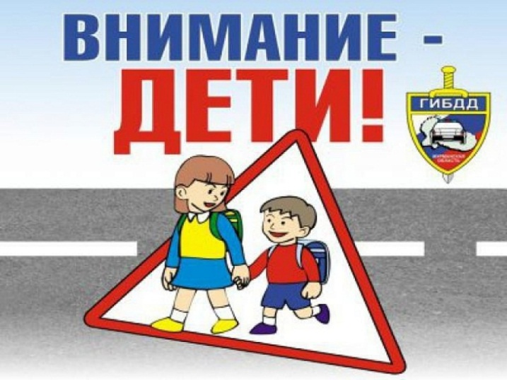

**2019 год.**

|  |  |  |  |  |  |  |  |  |  |  |  |  |  |  |  |  |  |  |  |  |  |  |  |  |  |  |  |  |  |  |  |  |  |  |  |  |
| --- | --- | --- | --- | --- | --- | --- | --- | --- | --- | --- | --- | --- | --- | --- | --- | --- | --- | --- | --- | --- | --- | --- | --- | --- | --- | --- | --- | --- | --- | --- | --- | --- | --- | --- | --- | --- |
| |  |  |  |  | | --- | --- | --- | --- | | **№** | **Мероприятия** | **Срок исполнения** | **Ответственные исполнители** | | 1. | Микропедсовет : «Проведение профилактических мероприятий  «Внимание - дети!» в детском саду». | 26.08.2019г. | Заведующий,  Зам.зав. по ВМР | | 2. | Проведение тематических бесед  с родителями,  детьми по вопросам профилактики ДТП, по изучению правил поведения на дорогах, соблюдению ПДД всеми участниками дорожного движения. | 26.08.2019 – 11.09.2019 | Воспитатели | | 3. | Организация  работы отряда ЮИД в  ДОУ. | 26.08. – 11.09.2019 | Ответственные за работу ЮИД  Воспитатели:  Эстенгерова М.А. Ахмедханова З.С. | | 4. | Организация  тематических бесед  с сотрудниками по вопросам оказания первой доврачебной помощи в ДТП. | 26.08. – 11.09.2019 | Медсестра | | 5. | Обновление в группах, фойе  ДОУ уголков по безопасности движения. | 26.08. – 11.09.2019 | Зам.зав. по ВМР,  Воспитатели | | 6. | Освещение проблем  обеспечения безопасности дошкольников на дорогах в средствах массовой информации и на сайте ДОУ. | 26.08. – 11.09.2019 | Творческая группа | | 7. | Викторина «Азбуку дорожную знать каждому положено» с участием родителей. | 26.08. – 11.09.2019 | Воспитатели  старшей группы | | 8. | Конкурс – выставка рисунков  и плакатов «Красный,  желтый, зеленый», «Мы на дороге». | 26.08. – 11.09.2019 | Воспитатели старшей группа | |